HACKERS DO BEM
FUNDAMENTAL - TURMA 20
Aluno : Caio Dos Santos Leal

MÓDULO 10

ATIVIDADE PRÁTICA 1

Atividade 10.1: passo 13
Iniciando a manutenção automática no Windows Server 2022 através do Security and Maintenance (Start maintenance).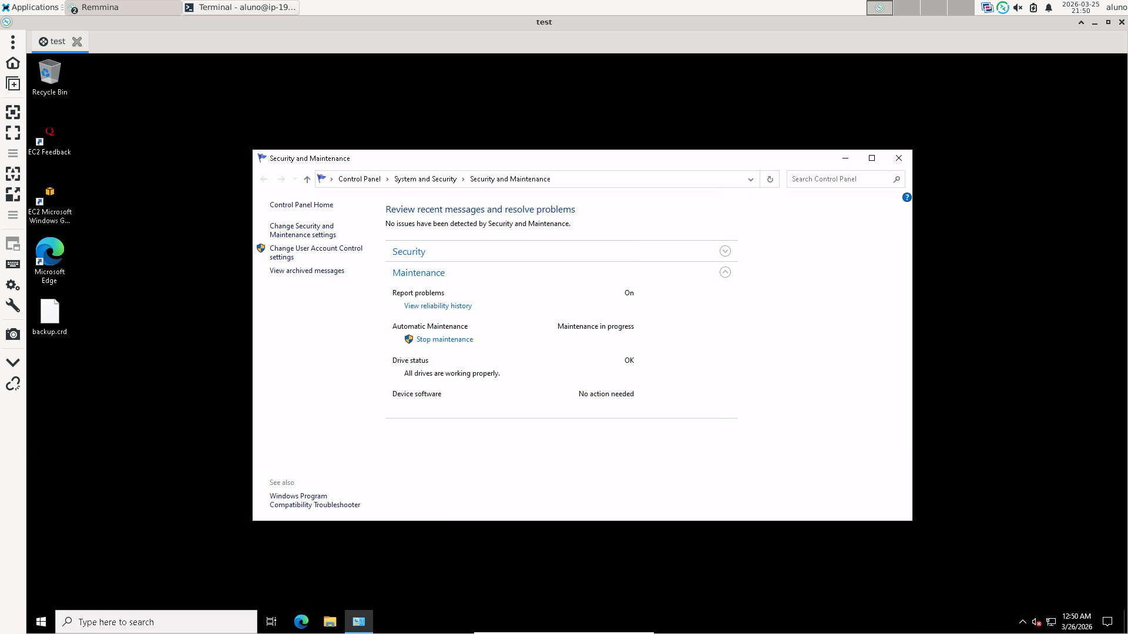

Atividade 10.2: passo 10
Configurações de Exploit Protection exibindo as proteções de segurança habilitadas no Windows Server 2022.
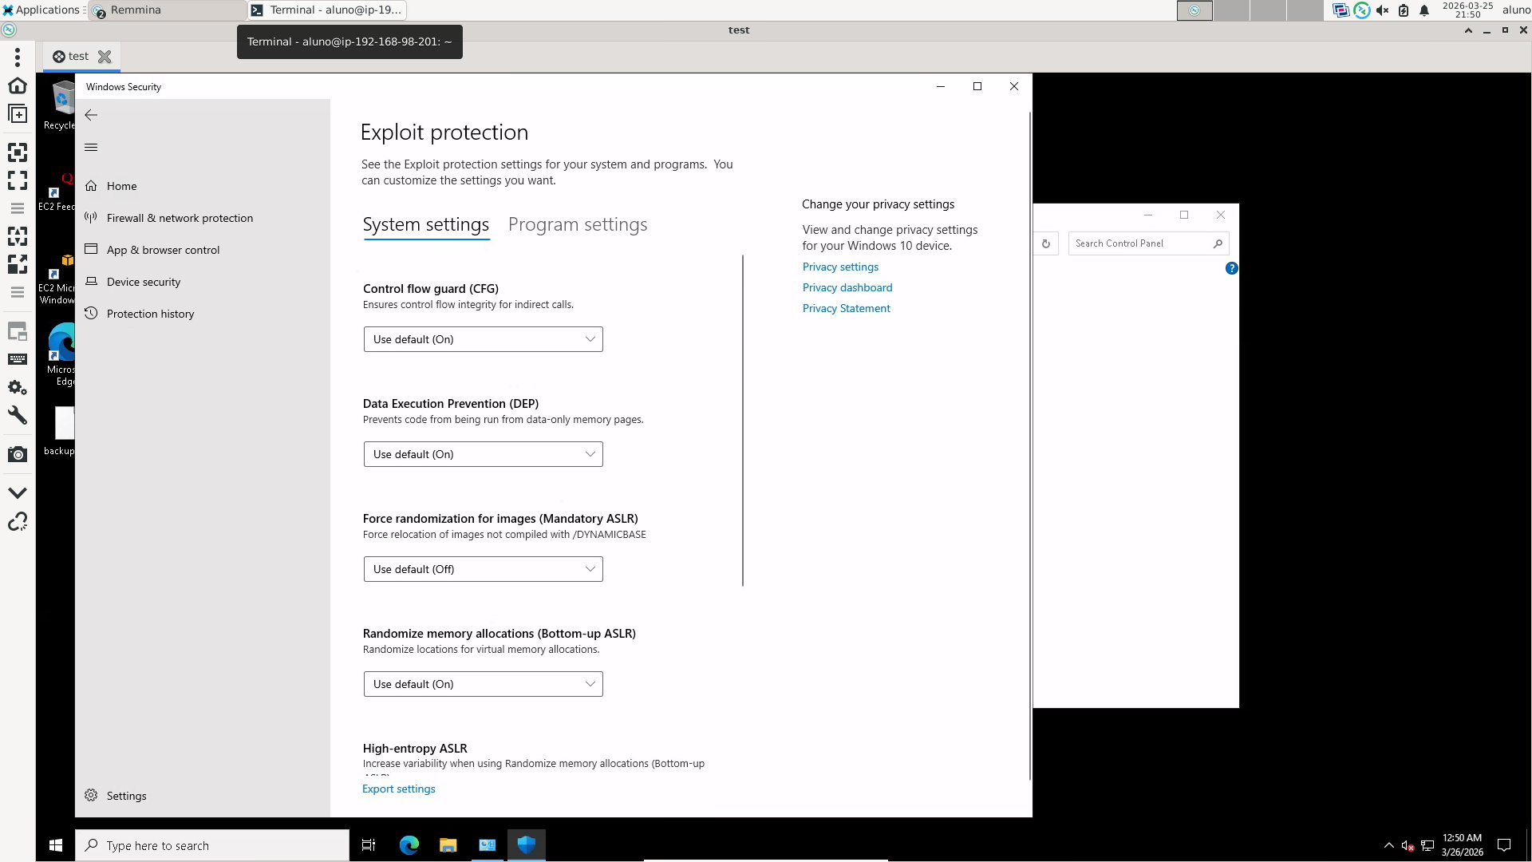

Atividade 10.3: passo 6
Verificação das opções avançadas do Windows Update com Update options e Update notifications ativadas.
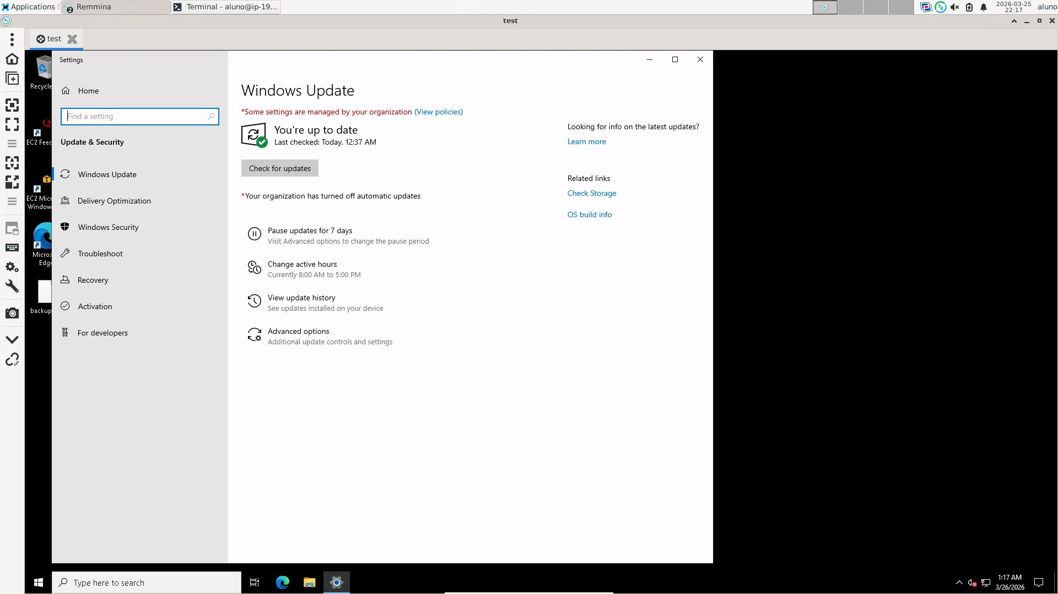

Atividade 10.4: passo 5
Resultado do escaneamento do ClamAV mostrando o SCAN SUMMARY após verificar o diretório /home.
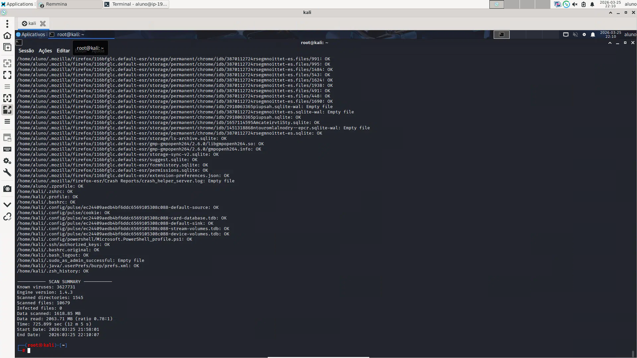

Atividade 10.5: passo 9
Listagem dos logs do Suricata no diretório /var/log/suricata utilizando o comando ls.
